Бойко О.В. 19

1. При запуску мережі Петрі, здійснюються переходи з позицій у переходи. Маркер увійшов у перехід, запам’ятали момент виходу маркеру, обираємо наступній перехід і так далі доки не закінчиться час моделювання, або доки запускається хоч один маркер.

Проте може настати такий момент коли перехід маркеру може бути у два або більше переходів – конфліктні переходи. Для такої ситуації позначаємо пріоритетність або ймовірність переходу. При пріоритетному способу вказується у якого переходу пріоритет важливіше, такий і буде запускатися. При ймовірнісному способу вказується у якого з переходів більш за все виконається перехід, після чого випадковим чином генерується число від 0 до 1 і обираємо перехід на який випало це число. У мережі Петрі з багатоканальними переходами умова запуску переходу перевіряється та здійснюється запуск переходу стільки разів, скільки це дозволяє кількість маркерів у його вхідних позиціях. Під час запуску переходу запам’ятовується момент виходу маркерів з переходу у масиві значень. Під час виходу маркерів з переходу відповідне значення моменту часу у масиві значень видаляється.

1. Найпопулярніші забезпечення для імітаційного моделювання:

Arena, CPNtools, GPSS, Simio, AnyLogis.

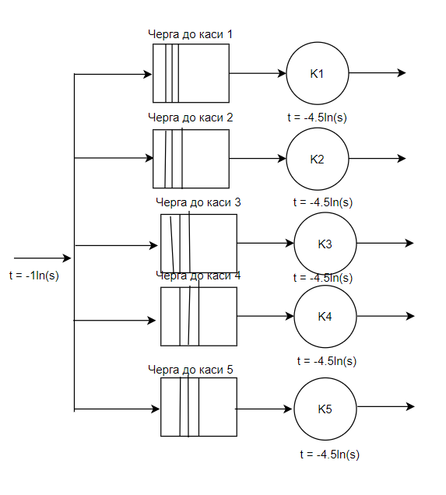

4. 